今天学习的内容

1:复习昨天知识重点

2:游戏(食物/大鱼)

游戏玩法:大鱼后面跟小鱼在游动,大鱼负责吃食物,小鱼跟大鱼

大鱼吃过食物以后，喂小鱼

小鱼长时间不吃食物颜色红,黄,浅黄,白

游戏角色:

背景:大图片

海葵:canvas中路径实现

食物:二张图片,蓝色黄色

#如何创建食物

(1)创建文件 game/js/fruit.js

(2)修改html 加载fruit.js

(3)修改game/js/fruit.js 添加二个方法 类/init/draw

(4)修改game/js/main.js 添加食物对象并且调用对应方法

#通用小技巧

平滑由小变大过程,向上浮动平滑

deltaTime 二帧绘制时间间隔

3:今天新的目标

3.1:自定义响应式布局(重点)

(1)声明viewport 视频

(2)流式布局

(3)所有容器.文字.图片:相对尺寸不同绝对尺雨

(4)使用CSS3 Media Query

3.2: CSS3 Media Query查询方式

(1)根据媒体查询结果执行不同css文件(少)

(2)根据媒体查询结果执行不同css片段(多)

@media screen and (min-width:768px) and (max-width:991px){

选择器{样式设定}

}

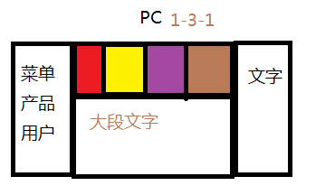

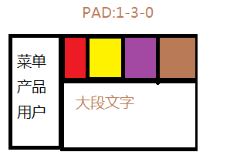

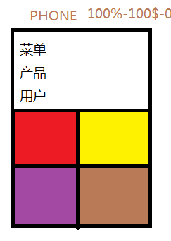

3.4:Bootstrap 全局样式

|  |
| --- |
| bootstrap: 起步/引导程序 |

2.5:Twitter Bootstrap 框架

#官方网站 http://www.bootcss.com/

Bootstrap是一个HTML/CSS/JS 框架,用于开发响应式布局，移动设备优先项目.

(1)起步

(2)全局CSS样式(重要—{栅格布局})

(3)组件

(4)js插件(图片轮播)

(5)定制—自定义bootstarp 样式

提示:Bootstrap 知识点不难,1000+单词记忆

2.6:起步

下载 css fonts js

基本模板

|  |
| --- |
| <html lang="zh-CN">  language:指定当前网页所使用自然语言,如zh-CN zh-hk en-US ja  作用两个:为浏览器的翻译功能确定基础语言，为读屏软件确定基础发音 |
| <meta http-equiv="X-UA-Compatible" content="IE=edge">  扩展HTTP响应头消息  指定IE浏览器的兼容性-仅IE浏览器支持可以识别  网景<==>微软 IE  IE 6 内核6  IE 7 内核6/7  IE 8 内核6/7/8  IE 9 内核6/7/8/9  IE 10 内核6/7/8/9/10  IE 11内核6/7/8/9/10/11 |
| html5shiv.js  第三方编写的js文件，让老IE兼容html5新标签... header.. |
| respond.js  第三方编写的js文件,让老IE兼容 CSS3 Media Query |

2.7:Bootstrap 全局样式—按钮

.btn 按钮的基础样式

.btn-default 白底黑字的按钮

.btn-danger/warning/success/info/primary 五种颜色的按钮

.btn-lg/sm/xs 按钮四种大小

.btn-block 块级按钮

2.8:Bootstrap 全局样式—图片

.img-rounded 圆角图片

.img-circle 圆形图片

.img-thumbnail 缩略图

.img-responsive 响应式图片

2.9:Bootstrap 全局样式—文本

.text-danger/success/warning/info/primary 文字颜色

.bg-danger/success/warning/info/primary 背景颜色

.text-left/center/right/justify 对齐方式

.text-uppercase/lowercase/capitalize

2.10:Bootstrap 全局样式—列表

.list-unstyle 去除提示符号

.list-inline 行内列表

作业1:家里WIFI,使用手机访问自己PC电脑APACHE

192.168.10.10

作业2:依据图片响应式网页